TRƯỜNG ĐẠI HỌC BÁCH KHOA

**KHOA: CÔNG NGHỆ THÔNG TIN**

BỘ MÔN: CÔNG NGHỆ PHẦN MỀM

**ĐỀ THI CUỐI KỲ**

Tên học phần: Toán ứng dụng CNTT

Mã học phần: **……………………** Số tín chỉ: **03**

Phương pháp đánh giá:  Tự luận có giám sátThời gian làm bài: **90** phút

Đề số: **T000.01**

☐ Sinh viên được sử dụng tài liệu khi làm bài.

**Họ tên:** ……………………………**Lớp**:……………………………**MSSV**:……………………...

Sinh viên làm bài trực tiếp trên tệp này, lưu tệp với định dạng MSSV_HOTEN.pdf và nộp bài thông qua MSTeam

***Câu 1*** (*2 điểm*) Cho hệ đồng dư sau:



1. *(1 điểm)* Trình bày phương pháp giải hệ phương trình đồng dư đã cho.

|  |
| --- |
| **# Trả lời:** trình bày sơ đồ khối hoặc ngôn ngữ tự nhiên: |

1. *(1 điểm)* Viết chương trình (có dùng hàm) giải hệ phương trình đồng dư trên.

|  |
| --- |
| **# Trả lời:** Dán code vào bên dưới:  **# Trả lời:** Dán kết quả thực thi vào bên dưới: |

***Câu 2*** (*2 điểm*): Cho ma trận A.

1. Trình bày phương pháp phân rã ma trận A bằng SVD.

|  |
| --- |
| **# Trả lời:** trình bày sơ đồ khối hoặc ngôn ngữ tự nhiên: |

1. Viết chương trình (có dùng hàm) phân rã ma trận A bằng SVD.

|  |
| --- |
| **# Trả lời:** Dán code vào bên dưới:  **# Trả lời:** Dán kết quả thực thi vào bên dưới, biết rằng  , sai số . |

***Câu 3*** (*3 điểm*): Cho mười điểm trong không gian Oxy như sau: (4, 5); (6,4); (7,6); (8,7); (9,8); (5,10); (4,9); (5,9); (8,11); (8,5)

1. *(1.0 điểm)* Mô tả thuật toán xác định bao lồi

|  |
| --- |
| **# Trả lời:** Dán sơ đồ khối hoặc ngôn ngữ tự nhiên vào bên dưới: |

1. *(1.0 điểm)* Viết chương trình (có dùng hàm) xác định bao lồi và tính diện tích bao lồi tìm được.

|  |
| --- |
| **# Trả lời:** Dán code bên dưới:  **# Trả lời:** Dán kết quả thực thi vào bên dưới: |

1. *(1.0 điêm)* Viết chương trình (có dùng hàm) xác khoảng cách ngắn nhất giữa các đỉnh của bao lồi tìm được đảm bảo độ phức tạp ***nlogn.***

|  |
| --- |
| **# Trả lời:** Dán code bên dưới:  **# Trả lời:** Dán kết quả thực thi vào bên dưới: |

***Câu 4*** (*3 điểm*): Cho hàm số 

1. *(1 điểm)* Trình bày thuật toán Gradient Descent để tối ưu hàm f(x)

|  |
| --- |
| **# Trả lời (**dán sơ đồ khối hoặc ngôn ngữ tự nhiên vào bên dưới): |

1. *(1 điểm)* Viết chương trình (có dùng hàm) tính giá trị bé nhất của f(x) sử dụng phương pháp *gradient descent* với tham số học (learning rate) , số bước lặp *N* và sai số .

|  |
| --- |
| **# Trả lời**: Dán code vào bên dưới:  **# Trả lời**: Dán kết quả thực thi với điểm khởi , tham số học học (learning rate) , số bước lặp *N = 10000* và sai số : |

***Câu 5*** (*1 điểm*): Một hệ thống có chế độ làm việc ở mỗi giai đoạn vận hành chỉ với các trạng thái từ 0 đến 3. Chế độ làm việc của hệ thống này được mô tả bằng chuỗi Markov như hình vẽ.

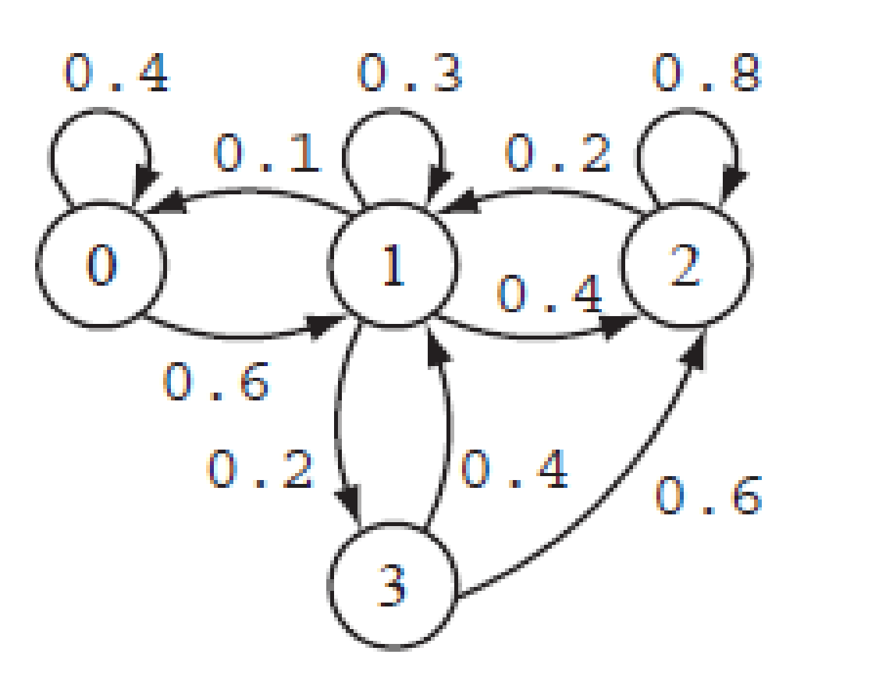

a) (*0.5 điểm*) Xác định ma trận chuyển đổi trạng thái **P** của hệ.

|  |
| --- |
| **# Trả lời:** dán kết quả vào bên dưới: |

b) (*0.5 điểm*) Viết chương trình (có dùng hàm) tìm xác suất (lớn nhất) khi hệ thống làm việc ở trạng thái **3** sau *ba giai đoạn vận hành* biết rằng hệ thống bắt đầu làm việc ở trạng thái **1**.

|  |
| --- |
| **# Trả lời**: Dán kết quả tính toán vào bên dưới: |

Đà Nẵng, ngày 01 tháng 12 năm 2022

|  |  |
| --- | --- |
| **GIẢNG VIÊN BIÊN SOẠN ĐỀ THI**  **(đã ký)** | **BỘ MÔN CÔNG NGHỆ PHẦN MỀM**  **( đã duyệt)** |
|  |  |